weber.ton 411 AquaBalance 15 l/Eimer 2700

Saint-Gobain Weber

Eigenschaften

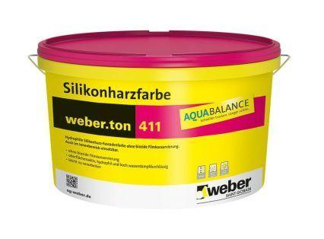

GTIN:

4011361043045

HAN:

400351